Bac Métropole 2023 Jour 1 Sciences physiques pour les sciences de l’ingénieur.e
Correction © https://labolycee.org
EXERCICE A- Forces aérodynamiques sur un volant de badminton (10 points ; 30min)
Ce schéma n’est pas à l’échelle de l’original
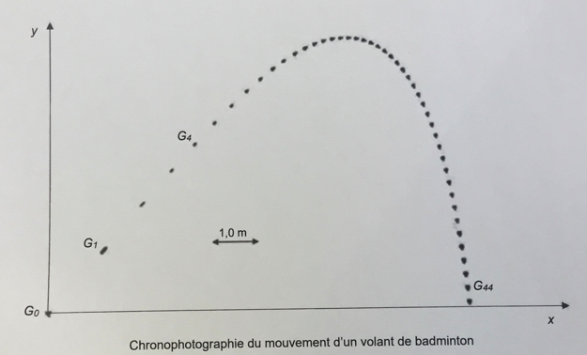
Q1. v₄ =
Sur le sujet,
G₃G₅ = 2,0 cm → ? m
Et l’échelle montre que 1,0 m → 1,4 cm

Ainsi G₃G₅ mesure en réalité = 1,4 m

v₄ = = 18 m.s⁻¹
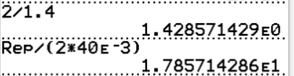

Q2. L’échelle pour les vecteurs vitesse est de
1,0 cm pour 5,0 m.s⁻¹
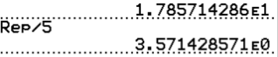
On représente par une flèche de 18/5,0 = 3,6 cm

Q3. Système {volant} Référentiel terrestre supposé galiléen
Le système n’est soumis qu’à la force poids.
.
En projection selon les axes G₀x et G₀y du repère choisi :
donc a_{x}= et a_{y} =
Ainsi en primitivant on obtient
On détermine les constantes avec les conditions initiales.
Coordonnées du vecteur vitesse initiale :
Compte tenu du vecteur vitesse initiale = on a :
v₀.cos θ₀= Cte₁
v₀.sin θ₀ = 0 + Cte₂
Finalement :
Q4.
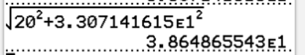
Q5.
= 39 m.s⁻¹

En Q1. avec la chronophotographie, on a mesuré v₄ = 18 m.s⁻¹.
Il y a un écart très grand entre le modèle où l’on a négligé l’action de l’air et la réalité.

Q6. Comme alors a même direction que , mais un sens opposé.

Q7. Calculons la valeur de la force de trainée donc .
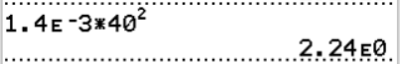
= 2,2 N

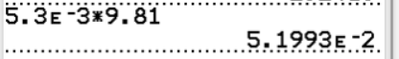
P = m.g
P = 5,3×10^{–3} × 9,81 = 5,2×10^{–2} N

F_{D} >> P donc effectivement, on ne peut pas négliger la force de trainée par rapport à la force poids.

Q8. Le volant en plastique va plus loin que le volant en plume. On peut donc supposer que la force de trainée a eu moins d’effet au cours de son mouvement.
La force de trainée est moins grande pour le volant en plastique.

